Studňa lásky
Na Trenčiansky hrad, kde v tom čase vládol rod Zápoľských, prišli hostia, ktorí priniesli správu, že hrad chcú napadnúť Turci. Rozpútal sa boj, v ktorom zvíťazili Zápoľského vojaci. Boli veľmi prekvapení, keď zistili, že veliteľom tureckého vojska bola žena. Predviedli ju pred Zápoľského, ale jeho žena sa nad ňou zľutovala a uprosila manžela, aby Turkyňu nestihol trest smrti. Tak sa Turkyňa Fatima dostala do zajatia. Fatima mala milého, ktorý sa volal Omar a tiež padol so svojimi druhmi do zajatia. Omar chcel svoju milú vykúpiť aj za cenu svojho života. Za jej slobodu ponúkol pánovi Trenčianskeho hradu vykopanie studne, ktorá urobí hrad skutočne nedobytným. So svojimi 300 druhmi sa podľa povesti po tri roky snažil z tvrdej skaly vykopať vzácnu vodu. To sa mu za cenu smrti takmer všetkých druhov i podarilo. So slovami „Zápoľský, vodu máš, ale srdce nie!“ si Fatimu odviedol domov.
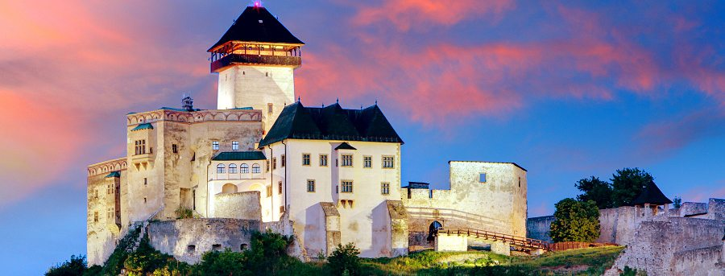

The well of love
At Trenčiansky castle, where the family of Zápoľský ruled at that time, there came guests who reported that the Turks wanted to attack the castle. A struggle arose and Zápoľskýʼs soldiers won. They were very surprised that the Turkish Army commander was a woman. They handed her over to Zápoľský, but his wife felt sorry for her, and she convinced her husband to avoid the death penalty. So, Fatima was taken to prison. Fatima had a dear one who was called Omar, and he was captured together with his companions. Omar wanted to redeem his sweet at the cost of his life. For her freedom, he offered the master of the Trenčín castle to dig a well which would make the castle truly impregnable. With his 300 companions, he was trying to dig out precious water from the hard rock for three years. He did so at the cost of his companions´ death. With the words, "Zápoľský, you have water, but no heart", he took Fatima home.
Štefan Zápoľský
- žil v 15. storočí n. l.
- jeden z najbohatších v Uhorsku
- panovník na Trenčianskom hrade, palatín, vojvodca a spojenec kráľa Mateja Korvína
- rád cestoval, no v rodinnom sídle na Spišskom hrade sa zdržiaval veľmi málo
- jeho manželka mala rada ľudí a prehovorila Zápoľského, aby Fatimu nepostihol trest smrti

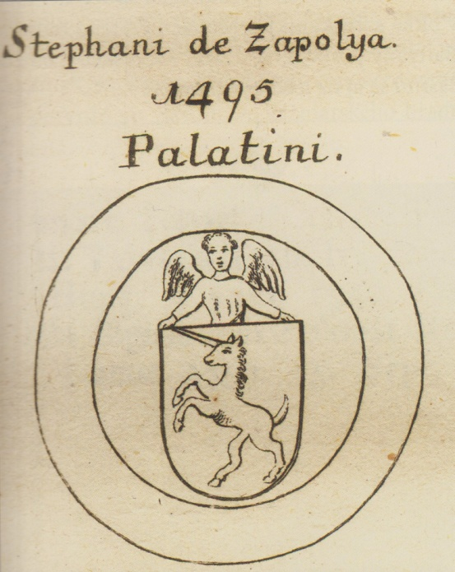
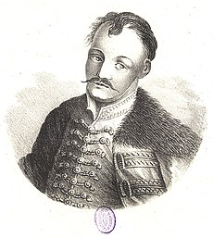

Štefan Zápoľský
- he lived in the 15th century
- one of the richest people in Hungary
- the ruler of the Trenčín castle, palatine, duke and ally of King Matej Korvin
- he liked to travel, but he stayed very little in the Spiš Castle, his family residence
- his wife loved people and persuaded Zápoľský to stop the death penalty for Fatima
Omar Fatima

- v 15. storočí prišiel s Turkami bojovať na - žila v 15. storočí
Trenčiansky hrad - bola veliteľkou tureckého vojska, ktoré
- spolu so svojimi druhmi skončil v zajatí zaútočilo na Trenčiansky hrad
- aj za cenu svojho života sa ponúkol pánovi, - mala milého (Omara), ktorý tiež prišiel
že mu vykope studňu, aby vykúpil Fatimu zo bojovať
zajatia - Zápoľského manželka ju oslobodila od
trestu smrti

Omar Fatima
- In the 15th century he came with the Turks - lived in the 15th century
to fight at the Trenčiansky castle - she was the commander of the Turkish
- he ended up in captivity troops who attacked Trenčiansky castle
- at the cost of his life, he offered the - she had a boyfriend (Omar) who also
master to dig the well, to get Fatima came to fight
out of captivity - wife of Zápoľský released her from the
death penalty

